

Estructura corporal y cuadro de tallas

Breve descripción:
El componente formativo estructura corporal y cuadro de tallas proporciona fundamentos anatómicos, antropométricos, biomecánicos, morfológicos y ergonómicos para la interpretación del cuerpo femenino en contextos de diseño y confección. A partir de estos saberes, el o la aprendiz desarrolla competencias técnicas para clasificar medidas, aplicar sistemas de tallaje y proyectar escalado industrial con base en normativas y criterios de precisión propios del sector moda.
__________________________________________________________________
Septiembre 2025
Tabla de contenido
Introducción 1
1. Estructura corporal femenina……………………………………………………………………………….4
2. Análisis y clasificación de las medidas……………………………………………………………….10
3. Tipología de prendas y patrones básicos femeninos……………………………………………12
3.1. Tipología de patrones básicos femeninos………………………………………………..19
Síntesis 26
Material complementario 27
Glosario 28
Referencias bibliográficas 30
Créditos 32

Introducción
En este espacio se desarrollan de manera integrada los fundamentos esenciales para adaptar el vestuario a las características morfoestructurales del cuerpo humano, a partir de enfoques anatómicos, antropométricos, biomecánicos, morfológicos y ergonómicos. La comprensión profunda de las proporciones, dinámicas corporales y particularidades del cuerpo femenino no solo permite diseñar prendas funcionales y estéticamente armoniosas, sino que también sustenta la aplicación de procesos técnicos de graduación con altos estándares de precisión, acordes con las exigencias de la producción industrial.
El estudio se inicia con el análisis de la estructura corporal femenina desde cinco perspectivas complementarias: la antropometría, que aporta métodos de medición estandarizada; la anatomía, que describe la forma y disposición de las partes del cuerpo; la biomecánica, que interpreta los movimientos corporales; la morfología, que permite clasificar las siluetas; y la ergonomía, que orienta la adecuación funcional de las prendas al uso cotidiano. Con base en estos fundamentos, se avanza hacia la clasificación de medidas, la identificación de los sistemas de medición utilizados en la industria de la confección, y el reconocimiento de las normativas que regulan la estandarización del tallaje en contextos nacionales e internacionales.
A través de esta integración temática, el SENA fortalece la formación del talento humano, dotándolo de capacidades para intervenir en procesos de escalado industrial orientados al diseño y confección de prendas femeninas. Se brindan bases conceptuales y operativas que permiten a los y las aprendices consolidar competencias técnicas, comunicativas y analíticas, en sintonía con las exigencias del sector moda y con los estándares de calidad institucional que distinguen a la entidad.
- Estructura corporal y cuadro de tallas

Enlace de reproducción del video
Síntesis del video: Estructura corporal y cuadro de tallas
En el mundo del diseño de moda, entender la estructura corporal femenina es el primer paso para crear prendas que realmente se ajusten al cuerpo humano, integrando saberes como la anatomía, la morfología y la biomecánica. A través de la antropometría se obtienen medidas corporales precisas que permiten proyectar patrones funcionales, siendo estas la base para establecer un cuadro de tallas que responda a estándares ergonómicos y de producción industrial. La clasificación adecuada de medidas anatómicas como el contorno de busto, la altura de cadera o el ancho de espalda posibilita la construcción de patrones con criterios de proporcionalidad, ajuste y comodidad. Con estos fundamentos se desarrollan patrones base como el del torso, la falda o el pantalón, los cuales respetan la silueta femenina y garantizan la correcta caída del textil en contextos de uso cotidiano. Dominar los conceptos de estructura corporal y sistemas de tallaje permite a los aprendices proyectar prendas más funcionales y estéticas, alineadas con los retos del escalado industrial y las exigencias del sector moda. Comience hoy este recorrido técnico y convierta el conocimiento corporal en la base para un diseño más inteligente y profesional.

Estructura corporal femenina
La estructura corporal se entiende como la arquitectura del cuerpo humano en relación con su composición y capacidad de movimiento. El concepto es fundamental para el patronaje, ya que permite entender cómo se organizan y articulan los segmentos del cuerpo, lo cual incide directamente en la forma en que una prenda debe ajustarse, adaptarse y responder a las necesidades funcionales y estéticas de quien la usa.
Según Norton (2019), la estructura corporal se define a partir de la organización y disposición de los segmentos corporales, considerando su función y biomecánica. Lo cual implica la integración de factores anatómicos, morfológicos y posturales que influyen en el movimiento, la estabilidad y la ergonomía del cuerpo humano, especialmente en contextos como el diseño de vestuario, donde es necesario comprender estas variables para lograr prendas funcionales, cómodas y estéticamente apropiadas.
A continuación, se presentan los conceptos clave relacionados con la estructura corporal:
Estructura del cuerpo
Se invita a explorar el video, donde se abordan nociones básicas de la estructura corporal:
Ir al sitio

Antropometría
La antropometría es la ciencia encargada de medir y analizar las dimensiones y proporciones del cuerpo humano en sus distintas etapas de desarrollo. La disciplina también se aplica en áreas como la ergonomía, la nutrición y la medicina, con el fin de evaluar el estado físico y de salud de las personas.
En el campo del diseño y confección de vestuario, la antropometría se emplea para realizar análisis ergonómicos que permitan crear prendas adaptadas a la morfología corporal, facilitando el movimiento y garantizando confort y funcionalidad. El conocimiento de estas medidas es esencial para lograr patrones precisos y bien ajustados, adecuados a diferentes tipos de cuerpo y contextos de uso.
- Antropometría femenina
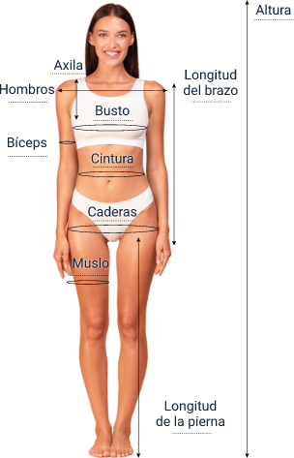
Anatomía
La anatomía es vista como una rama de la biología que estudia la estructura de todos los seres vivos, focalizada principalmente en la forma, ubicación y la relación que tienen los órganos y los sistemas (Cabrera, 2016).
Esta rama se relaciona con la elaboración de prendas, ya que está orientada a lograr una adecuada adaptación y funcionalidad al cuerpo humano.
- Anatomía del cuerpo
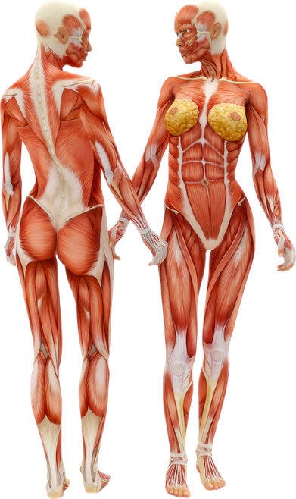
Biomecánica
La biomecánica es la disciplina que estudia los principios mecánicos que regulan el movimiento y la estructura del cuerpo humano. Se centra en analizar las fuerzas internas y externas que actúan sobre el cuerpo, así como la respuesta del sistema musculoesquelético ante dichas fuerzas. Sus aplicaciones abarcan áreas como el diseño de prótesis ortopédicas, el deporte y la rehabilitación.
La relación entre la anatomía y la biomecánica aplicada al diseño de prendas de vestir se basa en los principios de adaptación y funcionalidad.
Comprender la anatomía, biomecánica y ergonomía del cuerpo permite que se puedan diseñar prendas que respondan a las necesidades físicas de una persona, lo que facilita la interacción entre el cuerpo y una prenda de vestir (Sierra y Mosquera, 2013).
Morfología
La morfología del cuerpo humano hace referencia a la forma y estructura del cuerpo a partir de la relación y disposición de sus partes, esta rama resulta esencial en otras áreas y disciplinas como la anatomía, y fisiología.
- Morfología femenina
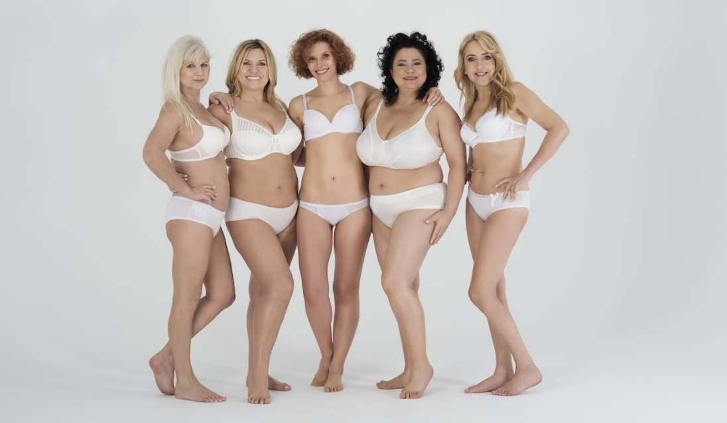

Ergonomía
La ergonomía es contemplada como una disciplina científica que se encarga de estudiar las interacciones entre seres humanos y elementos de un sistema (International Ergonomics Association, 2000), aplicada a partir de teorías, principios y métodos cuyo fin es el bienestar humano.
La relación de la ergonomía y las prendas de vestir está dada a partir del confort que estas pueden darle al cuerpo humano con el objetivo de mejorar el rendimiento en relación al desempeño de las actividades diarias, su propósito es que se pueda desenvolver a partir de la comodidad, funcionalidad y adaptabilidad, también incluye la prevención de molestias o enfermedades que puedan derivarse de un mal uso de una prenda que no esté elaborada y pensada para el movimiento, por ejemplo: un pantalón que no permita el movimiento de la rodilla puede acarrear molestias o dolores articulares.
Es por lo anterior, que en la moda uno de los objetivos a perseguir es poder proporcionar modelos de prendas ergonómicos con procesos de confección, en donde el estudio de materiales para su construcción resulta ser uno de los puntos tácticos en este proceso.
La relación entre los conceptos y la estructura corporal es la siguiente:
- Antropometría
Se relaciona con las medidas corporales.
- Anatomía
Se refiere a la estructura del cuerpo.

- Biomecánica
Corresponde al movimiento corporal.
- Morfología
Hace referencia a la geometría del cuerpo (huesos y uniones).
- Ergonomía
Abarca la postura.

Análisis y clasificación de las medidas
El análisis de medidas es un paso esencial en el desarrollo de patrones, ya que consiste en interpretar las dimensiones del cuerpo humano y convertirlas en datos útiles para el trazado técnico de la moldería. El proceso comienza con la toma precisa de medidas corporales, que deben realizarse siguiendo una metodología estandarizada para asegurar la fiabilidad de los resultados.
Una vez tomadas, estas medidas deben ser clasificadas según su función en el patronaje, lo que permite identificar cuáles son estructurales (como el contorno de busto, cintura y cadera, el largo de talle o el ancho de espalda) y cuáles son complementarias o de detalle, como el largo de pinza, el ancho de escote o la altura de cadera. Esta clasificación facilita su uso correcto en el diseño del patrón base y en la posterior transformación de modelos.
Además, es importante establecer un sistema claro de medidas, el cual puede ser individual (a medida) o estandarizado (por tallas). En ambos casos, el orden y la correcta interpretación de las medidas son fundamentales para garantizar la coherencia en la construcción de las piezas del patrón, asegurando que estas respondan a las proporciones reales del cuerpo y a las características funcionales y estéticas de la prenda.
Por tanto, una adecuada clasificación de las medidas, sustentada en parámetros normativos y acompañada de un análisis riguroso, permite optimizar el ajuste anatómico y la comodidad de las prendas. Asimismo, contribuye a mejorar la precisión y eficiencia en los procesos de diseño, trazado y confección, tanto en contextos de producción a pequeña escala como en entornos industriales del sector moda.
Clasificación - sistemas de medidas
El sistema de medidas en el área de patronaje hace referencia al conjunto de técnicas y procesos que se utilizan para obtener y dar aplicación con los datos obtenidos de las medidas corporales, las cuales han de ser precisas en la elaboración de patrones de prendas de vestir.
Del proceso de medición dependerá el ajuste y horma de una prenda sobre el cuerpo en donde la proporcionalidad, comodidad y estética se conjuguen con el objetivo de tener un resultado esperado.
Medidas anatómicas
Consultar el anexo 1, donde ampliará la información de la temática tratada.
Normatividad
A nivel internacional y nacional, se plantean diversas normas para la toma de medidas corporales, entre las que se encuentran:
Norma Técnica Colombiana NTC-ISO 8559:1995. Fabricación de vestuario y estudios antropométricos. Dimensiones corporales.
Norma UNE-EN 13402-3. Etiquetado de tallas de prendas de vestir, enfocadas al beneficio del consumidor.
Análisis de tallas y medidas
Consultar el anexo 2, donde ampliará la información de la temática tratada.

Tipología de prendas y patrones básicos femeninos
Las tipologías de prendas de vestir femeninas permiten organizar el amplio espectro de opciones disponibles según su función, silueta y contexto de uso. Cada categoría, desde vestidos y faldas hasta blusas, pantalones y chaquetas, responden a criterios de forma, longitud, confección y materiales que definen estilos que van de lo casual a lo formal. Esta clasificación facilita el estudio de patrones, cortes y texturas, así como la adaptación de cada diseño a las necesidades estéticas y funcionales de la persona usuaria, garantizando coherencia en la planificación de colecciones, la elaboración de patrones y las pruebas de ajuste.
- Tipologías de prendas femeninas
Tipología | Subtipos representativos | Descripción y uso habitual
Vestidos | Casual, de cóctel, de gala, camisero. | Prenda de una sola pieza que cubre torso y falda; varía en longitud y formalidad según la ocasión.
Faldas | Mini, midi, larga, plisada, tubo. | Prenda inferior separada; ofrece versatilidad desde looks informales hasta estilos más estructurados.
Blusas y tops | Camisas, blusas de manga larga, crop tops, túnicas. | Prenda superior ligera; puede incorporar detalles de volantes, drapeados o cortes asimétricos para diferentes siluetas.
Pantalones | Jeans, palazzo, pitillo, jogger. | Prenda inferior con múltiples cortes y tejidos; combina confort y estilo según el ajuste y el material.
Chaquetas y abrigos | Blazer, trench, bomber, abrigo largo. | Prenda exterior destinada a aportar estructura y abrigo; su diseño define el nivel de formalidad y protección.
Monos y enterizos | Jumpsuit, peto, overol. | Prenda de una sola pieza con torso y pantalón; combina funcionalidad y estética en un solo elemento.
Fajas y corsetería | Faja moldeadora, corsé, body. | Prenda de ajuste que redefine la silueta; se emplea tanto como base estructural como prenda de exterior según el diseño.
Fuente: SENA, (2025)
El estudio de las figuras por tipología permite clasificar los distintos tipos de silueta corporal a partir de características morfológicas específicas, como la proporción entre hombros, cintura y caderas. La categorización es fundamental en el diseño de vestuario, ya que facilita la creación de prendas que se ajusten de manera armoniosa y funcional a las diferentes estructuras corporales.

Vestidos
- Tipologías de vestido
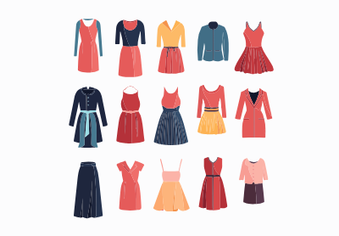
Faldas
- Tipologías de faldas
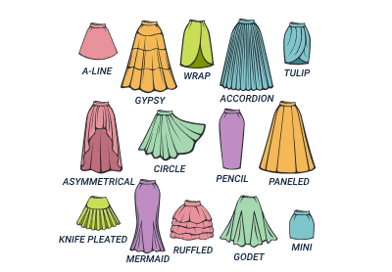

Blusas y tops
- Tipologías de tops y blusas
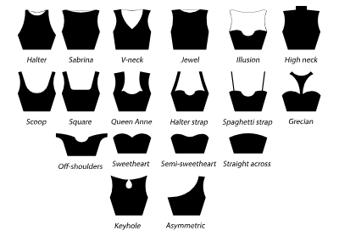

Pantalones
- Tipologías de pantalones
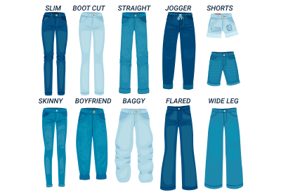

Chaquetas y abrigos
- Tipologías de chaquetas
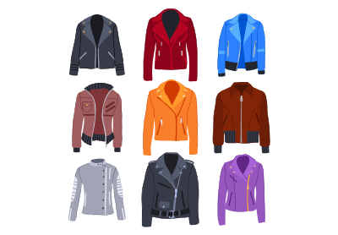
Chaquetas y abrigos
- Tipologías de abrigos
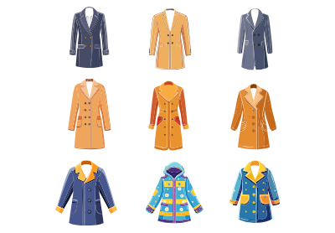

Monos y enterizos
- Tipologías de enterizos
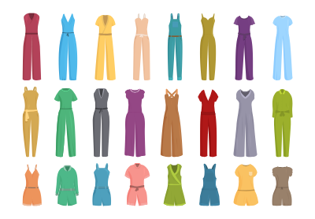
Fajas y corsetería
- Tipos de corsets
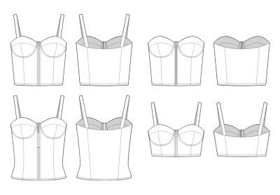
En este punto, las prendas que se abordarán serán las básicas por cada tipología, es decir, blusa, falda, pantalón y complementos como la manga y cuellos.
- Blusa básica sin manga
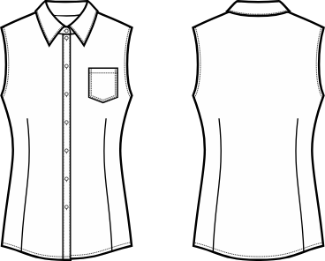

- Camisa básica con manga
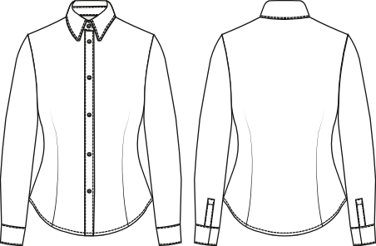

- Falda básica
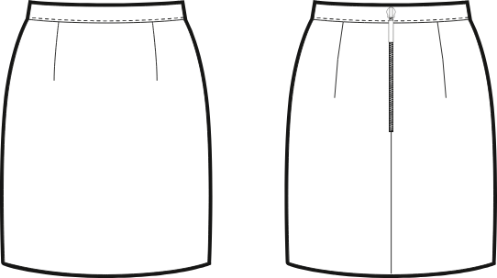

- Pantalón básico
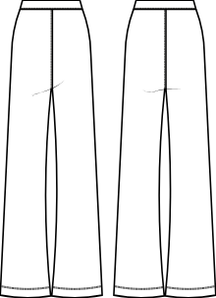

Tipología de patrones básicos femeninos
En el campo del diseño de moda y la confección, los patrones básicos femeninos constituyen la estructura base sobre la cual se construyen las distintas prendas de vestir. Los patrones permiten traducir las proporciones anatómicas en formas planas que, al ensamblarse, se ajustan adecuadamente al cuerpo femenino.
La clasificación de estos patrones se realiza según la zona del cuerpo que cubren y su función estructural dentro del diseño de la prenda, por ejemplo:
Patrón base de torso
Es el molde esencial que representa el contorno del busto, la cintura y la cadera, sin incorporar detalles de estilo ni transformaciones de diseño. Su trazado se fundamenta en medidas clave como:
- La altura del busto.
- La profundidad de sisa.
- La línea de cintura.
- La línea de cadera.
- La inclinación del hombro.
Estas referencias permiten generar un patrón que respete las proporciones corporales y establezca una base precisa para futuras modificaciones estilísticas o funcionales.
Este patrón cumple una función anatómica y estructural, ya que permite desarrollar prendas ajustadas a la silueta femenina con precisión técnica, garantizando la correcta caída y adaptación del textil en las zonas más complejas del cuerpo.

- Patrón base de torso
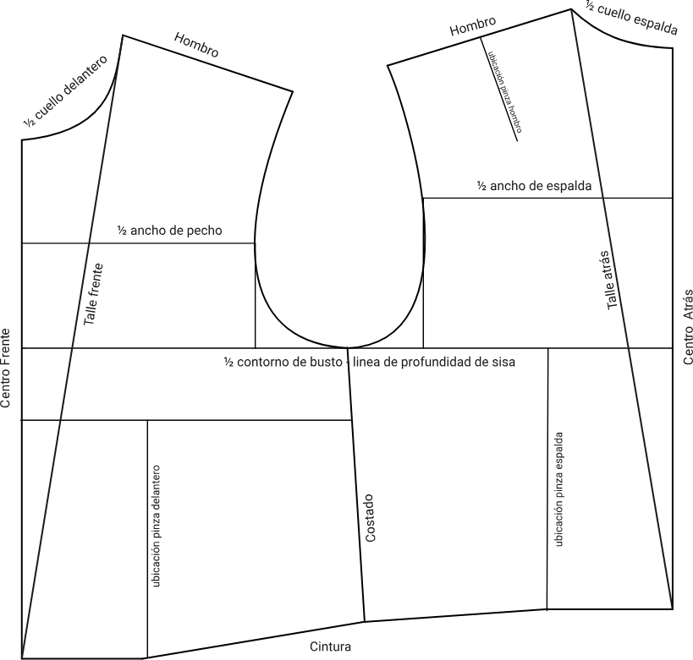
Fuente: SENA, (2021)
Patrón base de falda
El patrón base de falda se diseña a partir de la medida de cintura y del contorno de cadera, definiendo dos piezas: la pieza frontal y la pieza posterior. La intersección de las líneas de desarrollo vertical y horizontal determina la amplitud del bajo y la caída del tejido, permitiendo configurar siluetas rectas, evasé o línea A. Las pinzas se reservan para ajustes de volumen y forma en etapas posteriores del proceso.

- Patrón base de falda
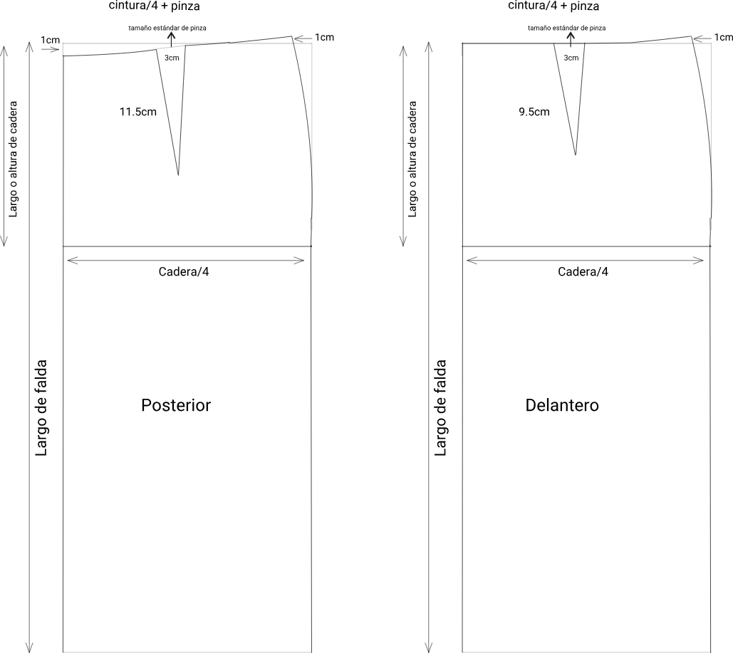
Fuente: SENA, (2021)
Patrón base de pantalón
El patrón base de pantalón integra el trazado de la pernera, el tiro delantero y el tiro posterior, junto con la línea de cadera y la altura de cintura posterior. La geometría del molde se fundamenta en las medidas de contorno de cintura, cadera y muslo, y establece la posición de las costuras interna y externa de pernera. De este modo, se garantiza la funcionalidad mecánica al sentarse y al desplazarse sin incluir adiciones estilísticas.
- Patrón básico de pantalón
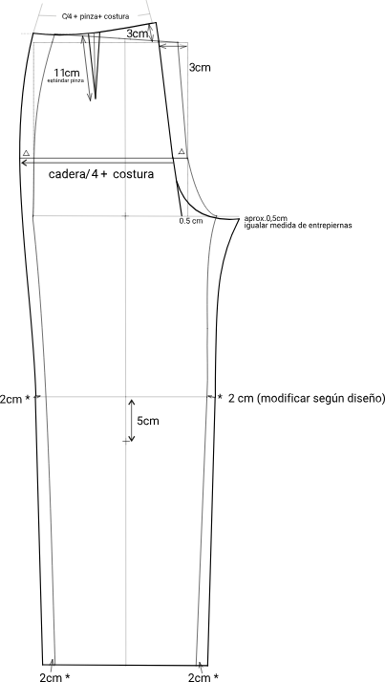
Fuente: SENA, (2021)

Patrón base de manga montada
El patrón base de manga montada se construye mediante el cálculo del radio de hombro y de la profundidad de sisa para definir la copa de la manga. Esta curvatura superior se ajusta al contorno de la abertura de sisa, posibilitando rangos de movimiento en flexión y abducción. Sirve de referencia para variantes como la manga ranglán (con prolongación de costura hacia el cuello) y la manga francesa (de longitud tres cuartos) sin alterar la estructura básica que garantiza el encaje anatómico.
- Patrón base de manga
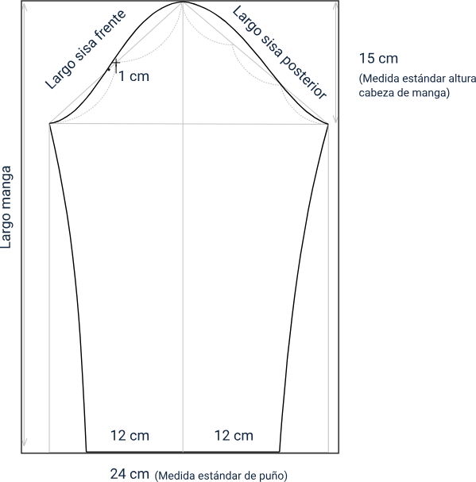
Fuente: SENA, (2021)
Patrón base de cuello
El patrón base de cuello se genera a partir de la medida del contorno de escote del patrón de torso y de la altura deseada del cuello. En primer lugar, se traza la línea inferior, que coincide con la línea de escote, y a continuación se determina la línea superior, definida por la altura del cuello en reposo. El contorno se cierra mediante líneas laterales que siguen la inclinación natural del hombro. Esta pieza básica incluye dos partes: la pieza de soporte o “stand” y la pieza de caída o “fall”, la curva del stand se ajusta al escote, mientras que la caída define el solape y la caída estética del cuello.
La correcta colocación de la línea de hilo garantiza el comportamiento adecuado del tejido. El patrón base de cuello sirve de referencia para variantes como el cuello camisero, el cuello mao o el cuello “Peter Pan”, todas ellas derivadas de la misma geometría fundamental.
- Patrón básico de cuello
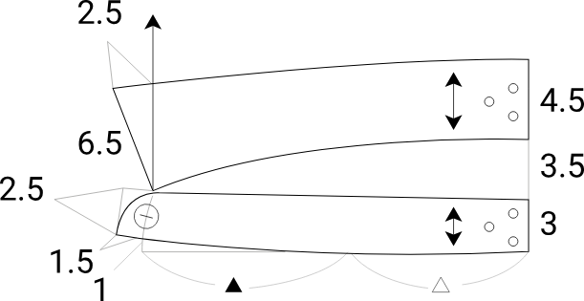
Fuente: SENA, (2021)

Síntesis
La estructura corporal y el cuadro de tallas constituyen un eje fundamental en el diseño y la confección de prendas, ya que permiten comprender las proporciones y características del cuerpo humano para lograr un ajuste preciso y estético. Este enfoque integra disciplinas como la antropometría, la anatomía, la biomecánica, la morfología y la ergonomía, las cuales aportan datos esenciales para el desarrollo de patrones y la clasificación de medidas según normativas establecidas. Asimismo, se relaciona directamente con la tipología de prendas y la construcción de patrones base que sirven como punto de partida en la industria textil.
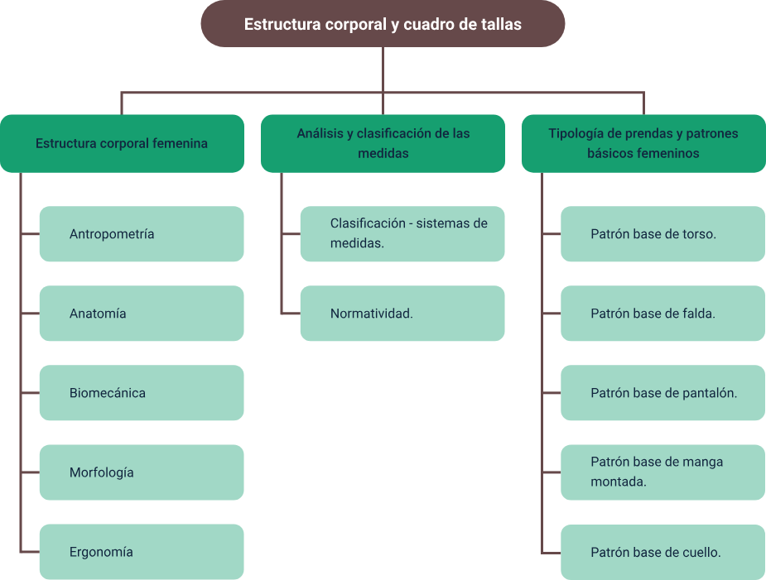

Material complementario
Tema | Referencia | Tipo de material | Enlace del recurso
Tipología de prendas y patrones básicos femeninos. | Turnes, C. (2021). Moda y Vestuario: universos paralelos con infinitas posibilidades de encuentro. Cuadernos Del Centro de Estudios de Diseño y Comunicación, (100), 138–148. | Artículo. | https://sena-primo.hosted.exlibrisgroup.com/primo-explore/fulldisplay?docid=TN_cdi_dialnet_primary_oai_dialnet_unirioja_es_ART0001435054&context=PC&vid=SENA&lang=es_ES&search_scope=sena_completo&adaptor=primo_central_multiple_fe&tab=sena_completo&query=any,contains,universos%20del%20vestuario&mode=Basic

Glosario
Anatomía: ciencia que describe la estructura, forma y organización de los órganos y sistemas del cuerpo humano, utilizada como base para el diseño técnico del vestuario.
Antropometría: disciplina que estudia y aplica las mediciones del cuerpo humano para su análisis estructural y funcional, especialmente útil en el diseño de prendas y sistemas de tallaje.
Biomecánica: campo de estudio que analiza el movimiento y las fuerzas que actúan sobre el cuerpo, relevante en el diseño de prendas que respeten la movilidad y funcionalidad corporal.
Cuadro de tallas: herramienta técnica que organiza y sistematiza medidas estandarizadas para clasificar prendas según diferentes tallas dentro de procesos de producción industrial.
Deducción de medidas: operación mediante la cual se ajustan las medidas base para definir tallas más pequeñas dentro del cuadro de progresiones del escalado.
Ergonomía: disciplina que adapta productos y entornos a las características fisiológicas y psicológicas del ser humano, garantizando funcionalidad, confort y seguridad en el uso de prendas.
Escalado industrial: proceso técnico mediante el cual se amplían o reducen patrones base para generar distintas tallas manteniendo las proporciones y ajustes originales.
Línea de cadera: referencia horizontal en los patrones básicos que marca el contorno más ancho del cuerpo femenino en la zona pélvica.
Línea de sisa: curva del patrón base que se corresponde con la articulación del hombro y permite el ensamblaje de la manga, garantizando el movimiento del brazo.
Medidas anatómicas: valores métricos que representan dimensiones corporales específicas tomadas directamente del cuerpo humano mediante instrumentos de medición.
Morfología: estudio de la forma externa del cuerpo, incluyendo siluetas y proporciones, que permite clasificar y adaptar patrones a diferentes biotipos.
Patrón base: molde inicial que representa las medidas y proporciones del cuerpo sin transformaciones estilísticas, utilizado como referencia para el diseño y escalado de prendas.
Patrón de cuello: pieza complementaria que se construye a partir del contorno del escote del patrón base de torso y cuya función es dar forma estructural a la zona superior de la prenda.
Progresión de tallas: secuencia de ampliaciones o reducciones aplicadas a un patrón base para generar una serie completa de tallas de manera técnica y proporcional.
Sistema de medidas: conjunto organizado de criterios y normas que definen cómo se toman, clasifican y aplican las medidas corporales en la industria del vestuario.

Referencias bibliográficas
Aldrich, W. (2015). Metric pattern cutting for women's wear (6ª ed.). Bloomsbury Publishing.
Cooklin, G. (2008). Pattern grading for women's clothes: The technology of sizing. OM Books.
Handford, J. (2001). Professional pattern grading for women's, men's, and children's apparel. TechStyle Publishing.
Inexmoda (2023). Informe sectorial del sistema moda: industria textil y confección en Colombia. Observatorio de Moda Inexmoda.
Joseph-Armstrong, H. (2014). Patternmaking for fashion design (5ª ed.). Pearson Education.
Mallet, K. K., & Zamkoff, B. (2002). Grading techniques for fashion design. Fairchild Books.
Muñoz, A. (2019). Manual de patronaje industrial para hombre: Trazado y escalado. Editorial Textil.
Müller & Sohn. (2020). Grading for women’s and children’s clothing. Verlag Müller & Sohn.
Price, J., & Zamkoff, B. (2002). Concepts of pattern grading: Techniques for manual and computer grading. Fairchild Books.
Rodríguez, L. (2020). Patronaje industrial de prendas de vestir: Estudios y aplicaciones. Editorial Bogotá.
Sew Heidi. (2024). Ultimate guide to grading garments for production. Successful Fashion Designer.
Studio Faro. (2022). Grading women’s patterns. Studio Faro.

Créditos
Nombre | Cargo | Centro de Formación y Regional
Milady Tatiana Villamil Castellanos | Responsable del ecosistema | Dirección General
Claudia Johanna Gómez Pérez | Responsable de línea de producción | Centro Agroturístico - Regional Santander
Paola Angélica Castro Salazar | Experta temática | Centro Agroturístico - Regional Santander
Sandra Paola Morales Páez | Evaluadora instruccional | Centro Agroturístico - Regional Santander
Edison Eduardo Mantilla Cuadros | Diseñador de contenidos | Centro Agroturístico - Regional Santander
Andrea Paola Botello De la Rosa | Desarrollador full stack | Centro Agroturístico - Regional Santander
Johann Sebastián Teran Carvajal | Animador y productor audiovisual | Centro Agroturístico - Regional Santander
Andrea Ardila Chaparro | Evaluadora para contenidos inclusivos y accesibles | Centro Agroturístico - Regional Santander
Erika Fernanda Mejía Pinzón | Evaluadora para contenidos inclusivos y accesibles | Centro Agroturístico - Regional Santander

